Trygghets-sirkelen (Circle of Security-Parenting)  Trygghetssirkelen er eit foreldrerettleiings-program for foreldre med mål om å fremje trygg tilknyting mellom foreldre og barn.  Kurset er gruppebasert og går over sju gongar. |  | Frøyland helsestasjon  Gamle Åslandsvegen 27 4355 Kvernaland | Påmelding innan 8.september-23 til:  Frøyland helsestasjon / Bryne helsestasjon  Tlf. 51 77 83 00 / Tlf. 51 77 62 36 |  | TRYGGHETS-SIRKELEN  - VELKOMMEN TIL FORELDREKURS  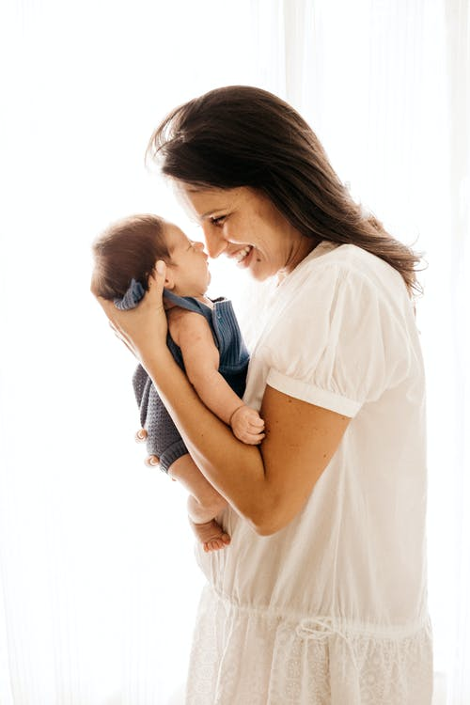

Trygghetssirkelen  Som foreldre kan me alle til tider kjenna oss opprådd, og at me ikkje veit korleis me skal møte barnet vårt.  Trygghetssirkelen er ein modell som hjelp deg å sjå og forstå barnet sitt behov og signal, og bli tryggare på korleis du kan møta barnet ditt på kjensler og behov. 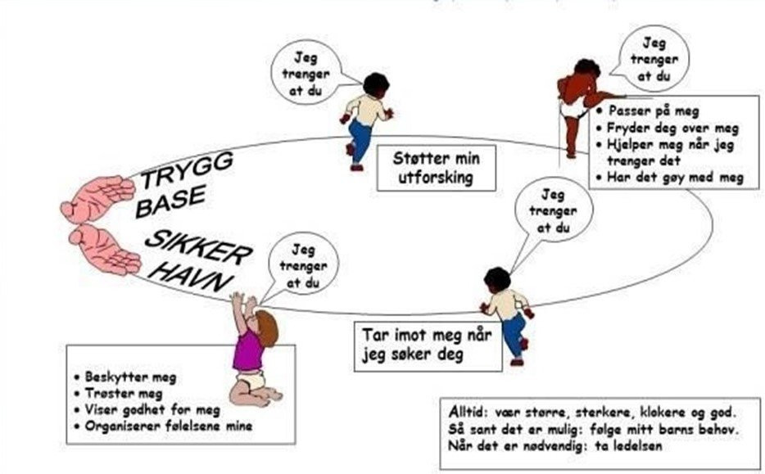  Verktøy i kvardagen  Me ønskjer å gje foreldre eit verktøy som er til hjelp i kvardagen med barna, eit «vegkart» som viser retning. Kurset handlar både om kva som skjer i barna, og om medvit rundt kva som skjer i ein sjølv som forelder, samt kva signaler foreldre og barn sender til kvarandre. | «Jeg ante ikke at det var så mye som foregikk mellom barnet mitt og meg».  «Dette kurset burde alle få tilbud om».  «Nå forstår jeg at barnet prøver å fortelle meg noe».  Foreldre som har deltatt på kurset tidlegare  Kurset har fokus på relasjonen og samspelet mellom foreldre og barn. Barna sine kjensler er eit sentralt tema.  Trygge barn  - Viser meir empati  - Har betre sjølvkjensle  - Går betre saman med vener | Kursdager:  Dato: Tysdag 26. september 2023  Dato: Tysdag 3. oktober 2023  Dato: Tysdag 17. oktober 2023  Dato: Tysdag 24. oktober 2023  Dato: Tysdag 31. oktober 2023  Dato: Tysdag 7.november 2023  Dato: Tysdag 14.november 2023  Tidspunkt:  14:30 – 16:00  Sted:  Frøyland helsestasjon  Velkommen  Inger Helen Torheim  Helsesjukepleiar  Liv Thu Oftedal  Helsesjukepleiar  